原文地址：https://claude.com/blog/lessons-from-building-claude-code-how-we-use-skills
Skills 已经成为 Claude Code 中最常用的扩展点之一。它们灵活、易于制作，也易于分发。但这种灵活性也让人很难确定什么才是最佳做法。什么类型的 Skills 值得制作？如何组织一个 Skill？什么时候与他人分享？我们在 Anthropic 内部大量使用了 Claude Code 中的 Skills，有数百个在活跃使用中。以下是我们关于使用 Skills 加速开发所积累的经验教训。

什么是 Skills？
Skills 是指令、脚本和资源的文件夹集合，agent 可以发现并使用它们来更准确、更高效地完成任务。本文假设你已经了解 Skills 的基础知识；如果你是新手，请先学习我们在 Skilljar 上的 agent skills 入门课程。关于 Skills，我们常听到的一个误解是它们"只是 Markdown 文件"。实际上，它们是文件夹，可以包含脚本、资产、数据等，agent 可以发现、探索和操作这些内容。在 Claude Code 中，Skills 还拥有多种配置选项，包括注册动态钩子（hooks）。我们发现，Claude Code 中最有效的 Skills 都充分利用了这些配置选项和文件夹结构。
或阅读官方文档

Skills 的类型
在整理 Anthropic 内部所有 Skills 后，我们注意到它们可以归为九类。最好的 Skills 能清晰归入某一类；而那些试图做太多事情的 Skills 往往跨越多个类别，会让 agent 感到困惑。这不是一份详尽的清单，但它是识别你自己 Skills 库中缺失部分的一个有用框架。
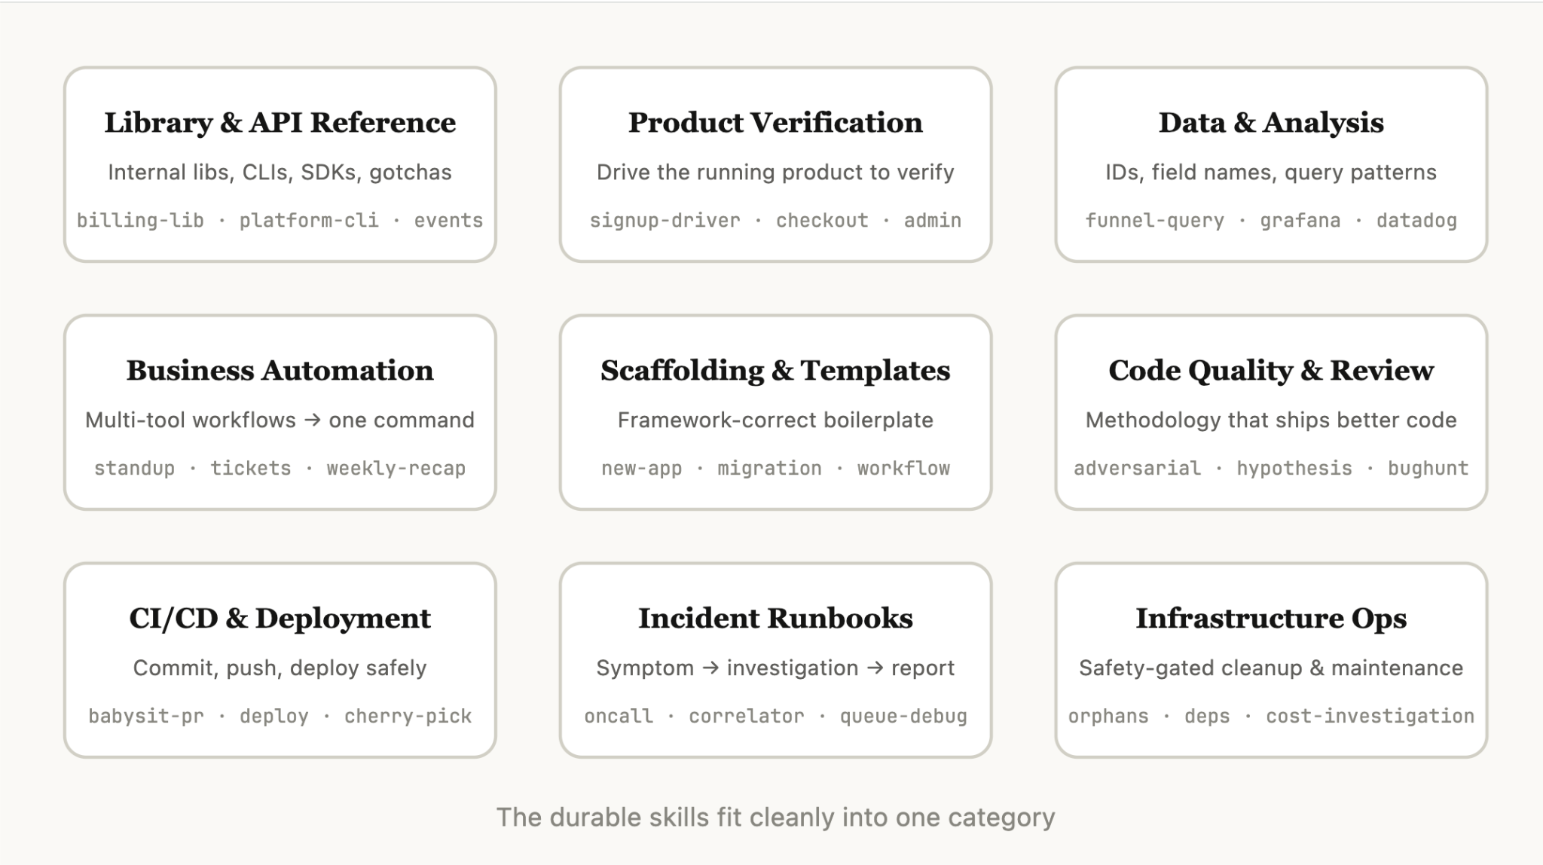
Claude Code 团队对我们的内部 Skills 进行了分类，发现它们可以归入九个不同的类别。

库和 API 参考

这类 Skills 解释如何正确使用库、CLI 或 SDK。它们既可以用于内部库，也可以用于 Claude Code 有时难以处理的常见库。这些 Skills 通常包含一个参考代码片段文件夹，以及 Claude 在编写脚本时应避免的常见问题列表。
示例包括：

billing-lib — 你的内部计费库：边界情况、常见陷阱等。

internal-platform-cli — 你内部 CLI 包装器的每个子命令，附带何时使用它们的示例。

sandbox-proxy — 配置你组织的出口网关用于开发工作：哪些主机可访问、如何调试"连接被拒绝"错误、如何添加允许列表条目。

产品验证

这类 Skills 描述如何测试或验证你的代码是否正常工作。它们通常与 Playwright、tmux 或其他外部验证工具配合使用。
验证 Skills 对 Claude 内部输出质量的影响最为可衡量。值得让工程师花一周时间专门把你的验证 Skills 做得非常出色。
可以考虑这样的技术：让 Claude 录制其输出的视频，这样你就能确切看到它测试了什么；或者在每个步骤上对状态强制执行编程断言。这些通常通过在 Skill 中包含各种脚本来实现。
示例包括：

signup-flow-driver — 在无头浏览器中运行注册 → 邮箱验证 → 引导流程，并在每个步骤设置状态断言钩子

checkout-verifier — 使用 Stripe 测试卡驱动结账 UI，验证发票确实到达正确状态

tmux-cli-driver — 用于交互式 CLI 测试，当你需要验证的东西需要 TTY 时很有用

数据获取和分析

这类 Skills 连接到你的数据和监控栈。它们可能包含用凭证获取数据的库、特定仪表板 ID 等，以及常见工作流或获取数据方法的说明。
示例包括：

funnel-query — "我需要关联哪些事件来查看注册 → 激活 → 付费"，加上实际包含标准 user_id 的表

cohort-compare — 比较两个队列的留存率或转化率，标记统计显著的差异，链接到细分定义

grafana — 数据源 UID、集群名称、问题 → 仪表板查找表

datadog — 字段参考（@request_id 与 trace_id）、服务列表、指标前缀约定

业务流程和团队自动化

这类 Skills 将重复性工作流自动化为一条命令。它们通常是指令相对简单的 Skills，但可能对其他 Skills 或 MCP 有更复杂的依赖。对于这类 Skills，将先前结果保存在日志文件中可以帮助模型保持一致性，并反思工作流的先前执行。
示例包括：

standup-post — 聚合你的工单跟踪器、GitHub 活动和之前的 Slack → 格式化的站会内容，仅增量

create-<ticket-system>-ticket — 强制执行模式（有效的枚举值、必填字段）加上创建后的工作流（通知审查人、在 Slack 中链接）

weekly-recap — 合并的 PR + 关闭的工单 + 部署 → 格式化的周报

代码脚手架和模板

这类 Skills 为代码库中的特定功能生成框架样板代码。你可以将这些 Skills 与可组合的脚本结合使用。当你的脚手架有无法仅靠代码覆盖的自然语言需求时，它们特别有用。
示例包括：

new-<framework>-workflow — 用你的注释搭建新的服务工作流/处理器

new-migration — 你的迁移文件模板加上常见陷阱

create-app — 新的内部应用，预先配置好你的认证、日志和部署配置

代码质量和审查

这类 Skills 在你组织内强制执行代码质量并帮助审查代码。它们可以包含确定性脚本或工具以实现最大鲁棒性。你可能希望作为钩子或 GitHub Action 的一部分自动运行这些 Skills。

adversarial-review — 生成一个全新视角的子 agent 进行批评，实施修复，迭代直到发现的问题降级为吹毛求疵

code-style — 强制执行代码风格，特别是 Claude 默认做不好的风格。

testing-practices — 关于如何编写测试以及测试什么的说明。

CI/CD 和部署

这类 Skills 帮助你在代码库中获取、推送和部署代码。这些 Skills 可能引用其他 Skills 来收集数据。
示例包括：

babysit-pr — 监控 PR → 重试不稳定的 CI → 解决合并冲突 → 启用自动合并

deploy-<service> — 构建 → 冒烟测试 → 逐步流量发布并比较错误率 → 回归时自动回滚

cherry-pick-prod — 隔离工作树 → cherry-pick → 冲突解决 → 带模板的 PR

运行手册

这类 Skills 接收一个症状（如 Slack 线程、告警或错误特征），进行多工具调查，并生成结构化报告。
示例包括：

<service>-debugging — 映射症状 → 工具 → 你流量最高服务的查询模式

oncall-runner — 获取告警 → 检查常见嫌疑对象 → 格式化发现结果

log-correlator — 给定一个请求 ID，从每个可能接触过它的系统中拉取匹配的日志

基础设施运维

这类 Skills 执行日常维护和运维程序，其中一些涉及破坏性操作，需要有防护栏。它们让工程师在关键操作中更容易遵循最佳实践。
示例包括：

<resource>-orphans — 查找孤立的 pod/卷 → 发布到 Slack → 观察期 → 用户确认 → 级联清理

dependency-management — 你组织的依赖审批工作流

cost-investigation — "为什么我们的存储/出口账单激增"，附带具体的桶和查询模式

制作 Skills 的技巧
一旦决定了要制作的 Skill，该如何编写它？以下是 Claude Code 团队制作 Skills 的一些最佳实践、提示和技巧。

不要陈述显而易见的事

SKILL.md 文件指向 Claude 可以在特定情况下参考的其他几个文件。例如，如果某个任务处于待处理状态，它应该参考 stuck-jobs.md。Claude 已经知道如何编程，并且可以阅读你的代码库。一个重复 Claude 默认会做的事情的 Skill 增加了上下文但没有增加价值。如果你发布的 Skill 主要是关于知识的，请专注于那些能推动 Claude 跳出常规思维的信息。
前端设计 Skill 是一个很好的例子；它由 Anthropic 的一位工程师通过与用户迭代改进 Claude 的设计品味而构建，避免了 Inter 字体和紫色渐变等经典模式。

建立"常见陷阱"部分

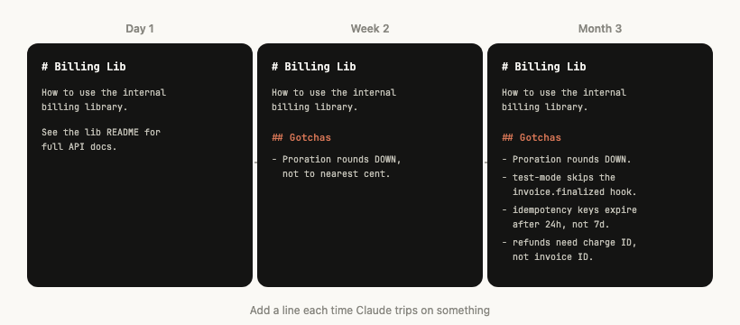
任何 Skill 中信噪比最高的内容是"常见陷阱"（Gotchas）部分。这些部分应该从 Claude 在使用你的 Skill 时遇到的常见失败点积累而来。理想情况下，你会随着时间的推移更新你的 Skill 以捕捉这些陷阱。
例如：

"subscriptions 表是仅追加的。你想要的行是具有最高版本的那一行，而不是最新的 created_at。"

"这个字段在 API 网关中称为 @request_id，在计费服务中称为 trace_id。它们是同一个值。"

"即使 Stripe webhook 实际上没有处理，Staging 环境也返回 200。检查 payment_events 以获取真实状态。"

使用文件系统和渐进式披露

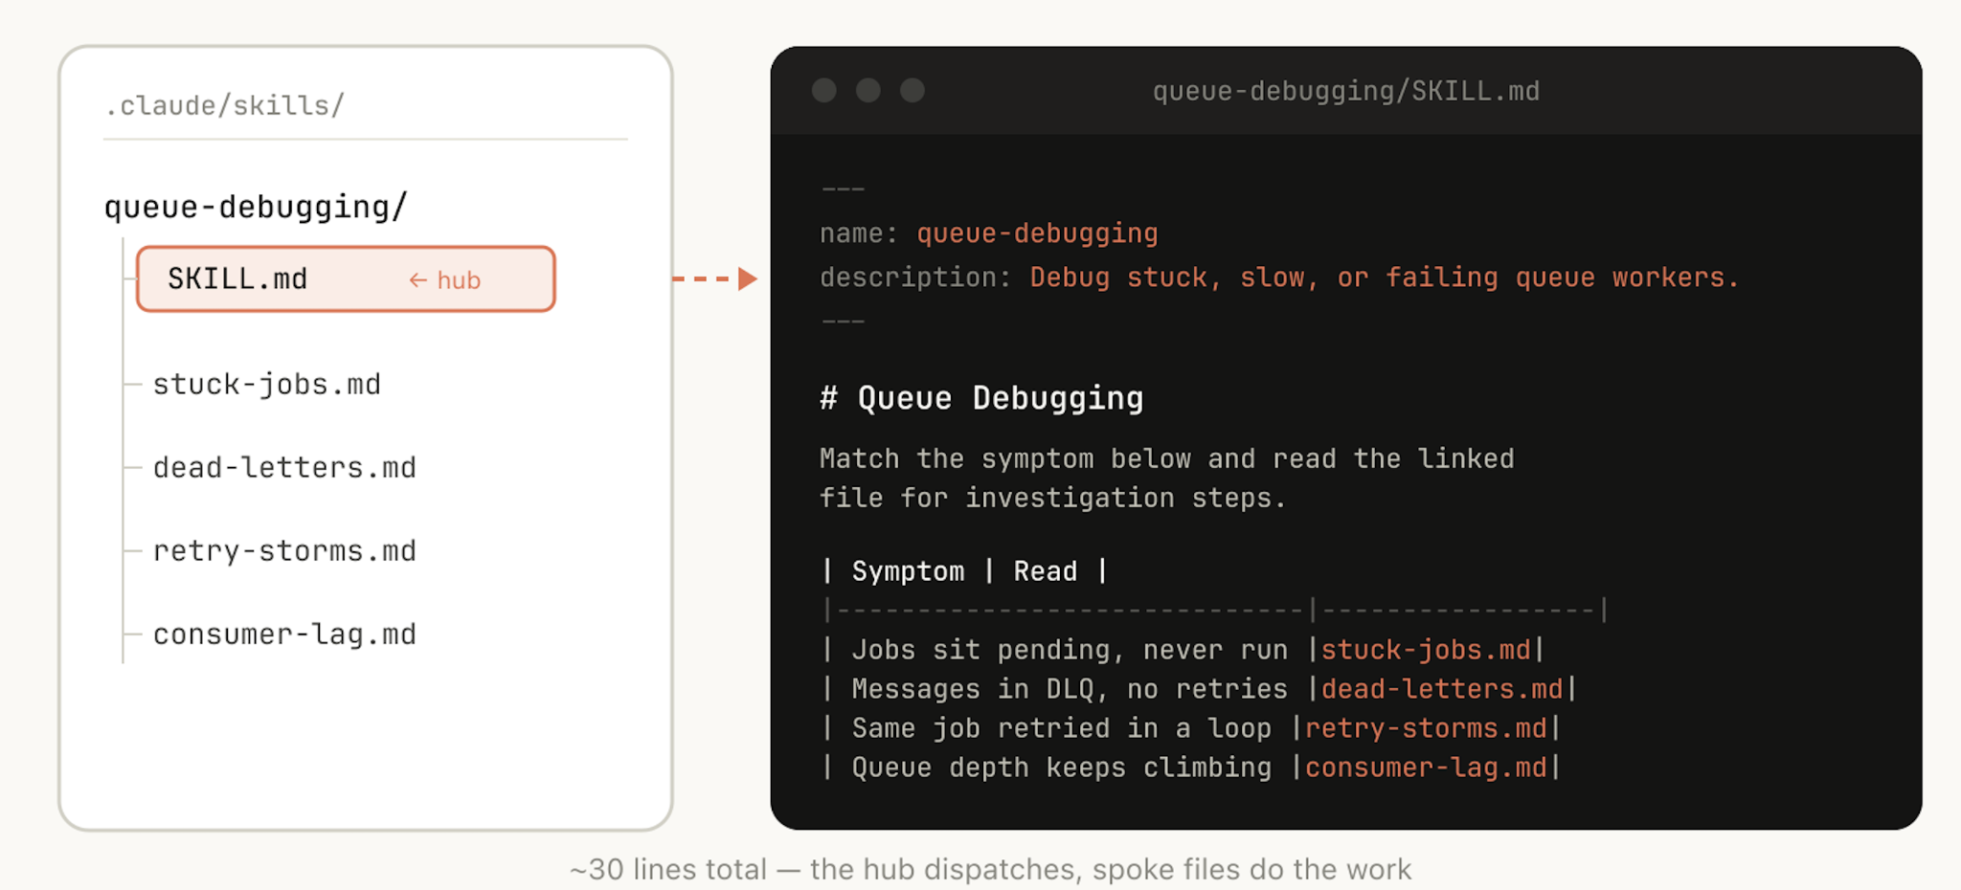
SKILL.md 文件指向 Claude 可以在特定情况下参考的其他几个文件。例如，如果某个任务处于待处理状态，它应该参考 stuck-jobs.md。正如我们之前所说，一个 Skill 是一个文件夹，而不仅仅是一个 Markdown 文件。你应该把整个文件系统视为一种上下文工程和渐进式披露的形式。告诉 Claude 你的 Skill 中有哪些文件，它会在适当的时候读取它们。最简单的渐进式披露形式是指向其他 Markdown 文件供 Claude 使用。例如，你可以将详细的函数签名和使用示例拆分到 references/api.md 中。
另一个例子：如果你的最终输出是 Markdown 文件，你可以在 assets/ 中包含一个模板文件供复制和使用。
你可以拥有参考、脚本、示例等文件夹，帮助 Claude 更有效地工作。

避免过度限制 Claude

Claude 通常会尽量遵循你的指令，而且因为 Skills 非常可重用，你会希望小心不要在指令中过于具体。给 Claude 它需要的信息，但给它灵活适应情况的余地。
例如：
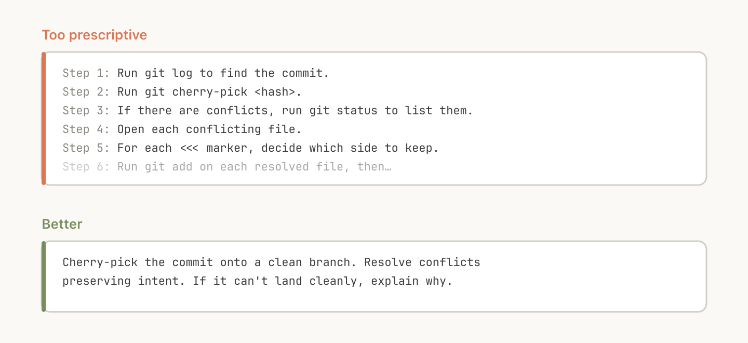

想清楚设置流程

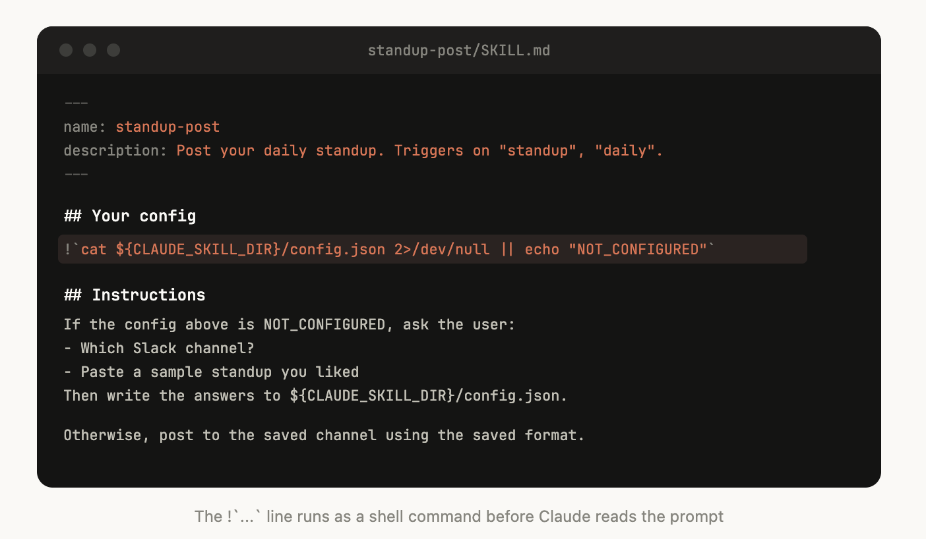
上面的 Skill 被编写为：如果配置中未包含 Slack 频道，则提示用户。
有些 Skills 可能需要用户提供的上下文进行设置。例如，如果你正在制作一个将站会发布到 Slack 的 Skill，你可能希望 Claude 询问发布到哪个 Slack 频道。
一个好的做法是将这些设置信息存储在 Skill 目录中的 config.json 文件中，如上面的示例所示。如果配置未设置，agent 可以向用户询问信息。
如果你希望 agent 呈现结构化的多项选择题，你可以指示 Claude 使用 AskUserQuestion 工具。

6.为模型写描述，而不是为人类
当 Claude Code 启动会话时，它会构建每个可用 Skills 及其描述的列表。Claude 扫描这个列表来决定"这个请求是否有对应的 Skill？"这意味着描述字段不是摘要，而是描述何时触发此 Skill。
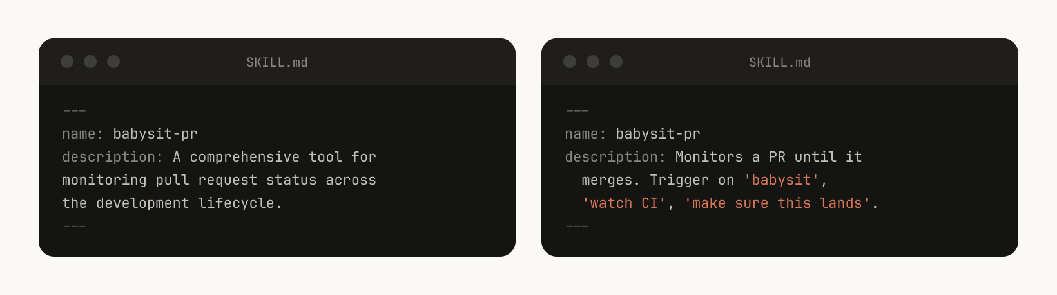
在描述中包含 Skills 的触发词（如"babysit"）会很有帮助。

7.帮助 Claude 记忆
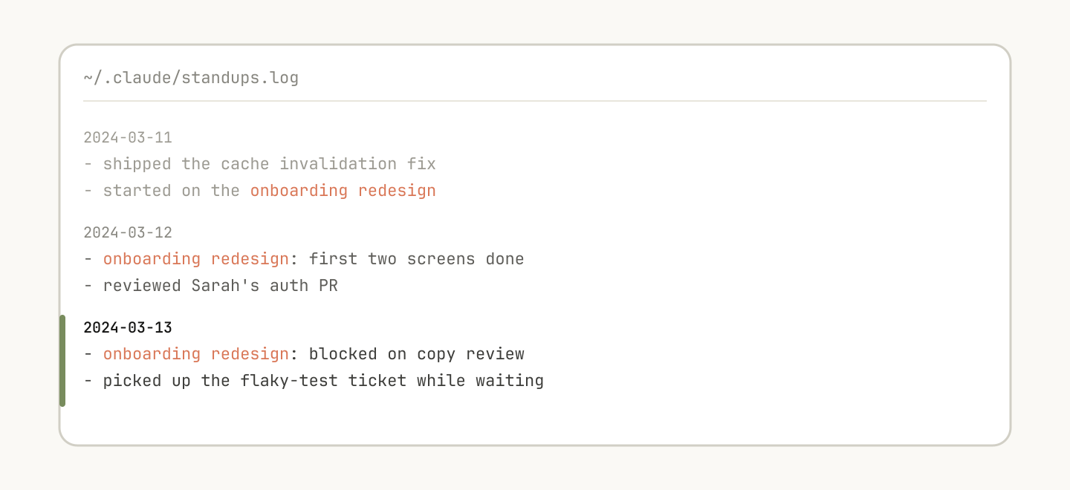
这个文本日志文件帮助 Claude 记住过去的事件，比如审查 Sarah 的认证 PR。
有些 Skills 可以通过在其中存储数据来包含某种形式的记忆。你可以将数据存储在任何简单的东西中，如仅追加的文本日志文件或 JSON 文件，或者复杂到 SQLite 数据库。
例如，standup-post Skill 可能会保留一个 standups.log，记录它写过的每个帖子，这意味着下次你运行它时，Claude 会读取自己的历史记录，并能判断自昨天以来有什么变化。你可以使用环境变量 ${CLAUDE_PLUGIN_DATA} 获取一个稳定的目录来存储数据，在此阅读更多关于在 Skills 中持久化数据的内容。

8.存储脚本并生成代码
你能给 Claude 最强大的工具之一是代码。给 Claude 脚本和库可以让 Claude 把时间花在组合上，决定下一步做什么，而不是重建样板代码。
例如，在你的 data-science Skill 中，你可能有一个从事件源获取数据的函数库。为了让 Claude 进行复杂分析，你可以给它一组这样的辅助函数：
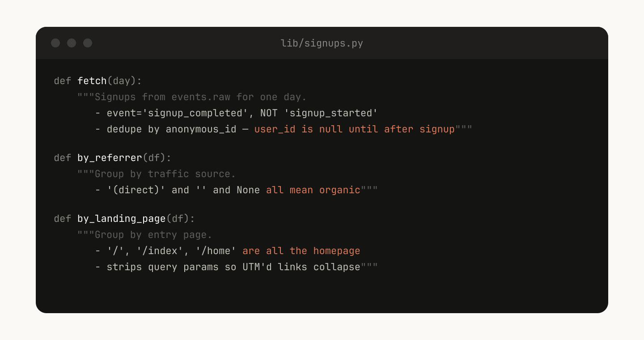
Claude 然后可以动态生成脚本来组合这些功能，进行更高级的分析，以回应"周二发生了什么？"这样的提示。
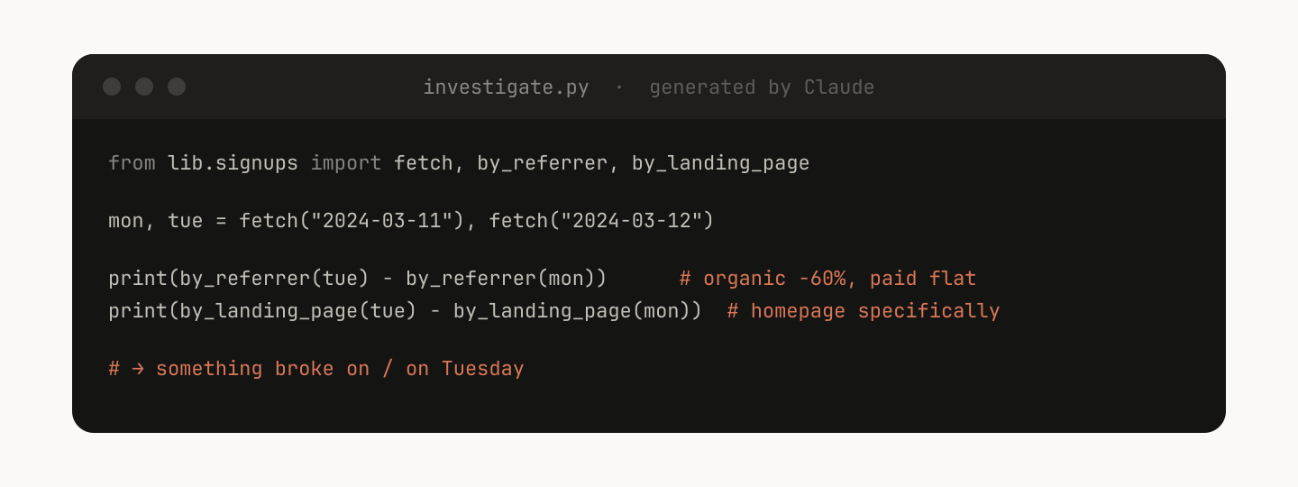

9.使用按需钩子
Skills 可以包含仅在调用 Skill 时激活且仅在会话持续期间有效的钩子。将它们用于更有主见的钩子，你不希望一直运行，但有时非常有用。
例如：

/careful — 通过 Bash 上的 PreToolUse 匹配器阻止 rm -rf、DROP TABLE、force-push、kubectl delete。你只希望在知道自己要操作生产环境时才使用它——一直开启会让你抓狂。

/freeze — 阻止任何不在特定目录中的编辑/写入操作。在调试时很有用："我想添加日志，但我总是意外地'修复'了无关的代码。"

Hook 文档
Skill 和agent专属Hook文档

分发 Skills
Skills 的最大好处之一是你可以在团队中分享它们。
有两种方式可以与他人分享 Skills：

将你的 Skills 提交到仓库（在 ./.claude/skills 下）

制作一个插件，并拥有一个 Claude Code 插件市场，用户可以在其中上传和安装插件（在此阅读文档了解更多信息）

对于跨相对较少仓库工作的小型团队，将 Skills 提交到仓库效果很好。但每个提交的 Skills 也会给模型的上下文增加一点负担。随着规模扩大，内部插件市场允许你分发 Skills，让团队决定安装哪些，还包括设置流程。

管理 Skills 市场
你如何决定哪些 Skills 进入市场？人们如何提交它们？
在 Anthropic，我们没有一个集中团队来做决定；相反，我们尝试有机地找到最有用的 Skills。如果有人有一个想让别人尝试的 Skill，他们可以将其上传到 GitHub 中的沙盒文件夹，并在 Slack 或其他论坛中指引人们前往。
一旦某个 Skill 获得关注（由 Skill 所有者决定），他们可以提交 PR 将其移入市场。

组合 Skills
你可能希望拥有相互依赖的 Skills。例如，你可能有一个上传文件的 Skills，以及一个生成 CSV 并上传的 Skills。这种依赖管理尚未原生构建到市场或 Skills 中，但你只需按名称引用其他 Skills，如果它们已安装，模型就会调用它们。

衡量 Skills
要了解某个 Skill 的表现，我们使用一个 PreToolUse 钩子，让我们可以在公司内记录 Skill 使用情况（示例代码在此）。这意味着我们可以找到流行的 Skills，或者与我们预期相比触发不足的 Skills。
参考：
skill专属hook

开始行动
Skills 最佳实践仍在不断发展。我们大多数最好的 Skills 最初只是几行代码和一个常见陷阱，然后随着 Claude 遇到新的边界情况，人们不断添加内容而变得更好。
理解 Skills 的最好方法是开始动手、实验，看看什么对你有效。
本文由 Thariq Shihipar 撰写，他是 Anthropic 的技术团队成员，从事 Claude Code 相关工作。

